1. 實驗日期:

2020/03/12

1. 實驗名稱:

Exp.1:乙太網路資料觀察與傳送

Exp.2:MAC Address查詢

1. 問題與答案:

一、乙太網路資料觀察與傳送

1. 廣播訊框(broadcast frame)與點播訊框(unicast frame)的差異為何？

任何工作站送出的廣播訊框都會被廣播至所有連結的區域網路中，像在實驗中Leader發送訊號所有Member都會收到，而點播訊框則是單點傳送常用於乙太服務連結的診斷與測試，在實驗中Leader發送給Member1，而只有Member1會收到。

1. 什麼是乙太訊框型態(Ethernet Type)？重要性為何？

乙太訊框型態在乙太網路傳遞的訊息框中佔用兩位bytes的欄位，其表示網路層使用了何種協定，由於網路層協定相當多，因此在乙太網路標頭中，便藉助這個欄位對上層協定型態做定義，不同的協定有不同的辨識碼。

像是’16bits用來定義封包的型態，0x0800為IP封包，0x0806為ARP封包。

BCastMessages-1.mddl的目的網路卡位址是指定的。

1. 試著在實驗中載入另一程式BCastMessages-1.mddl，比較BCastMessages.mddl與BCastMessages-1.mddl這兩個程式的差異。

BCastMessages-1.mddl 和 BCastMessages.mddl 其實意思差不多都是廣播，只是程式呈現的方式不一樣。

**BCastMessages-1.mddl**

TIMER_WITH_PERIOD 5000

{

  SEND_OUT_ETHER_FROM_INTERFACE 1 WITH_DATA

{

T.ETHER_MACADDRDST=CNST_MACADDR_BROADCAST,

T.ETHER_MACADDRSRC=MYMAC=(1),

T.ETHER_TYPE={0xAA,0xAA},

T.[14,]=”This is a broadcast!”

}

}

**BCastMessages.mddl**

{

  SEND_OUT_ETHER_FROM_INTERFACE 1 WITH_DATA

SEND_OUT_ETHER_FROM_INTERFACE 1 WITH_DATA

{

T.ETHER_MACADDRDST={0xFF,0xFF,0xFF,0xFF,0xFF,0xFF},

T.ETHER_MACADDRSRC=MYMAC=(1),

T.ETHER_TYPE={0xAA,0xAA},

T.[14,]=”This is a broadcast”

}

}

1. 探討關於BCastMessages.mddl與IUCastMessages.mddl這兩個程式的內容。怎麼做我們可以一起送出廣播和點播訊框？是不是可以將BCastMessages.mddl與IUCastMessages.mddl這兩個程式組合在一起?請試著改寫程式，並再重新做一次實驗。

可以!

TIMER_WITH_PERIOD 5000

{

  SEND_OUT_ETHER_FROM_INTERFACE 1 WITH_DATA

{

T.ETHER_MACADDRDST=CNST_MACADDR_BROADCAST,

T.ETHER_MACADDRSRC=MYMAC=(1),

T.ETHER_TYPE={0xAA,0xAA},

T.[14,]=”This is a broadcast!”

}

SEND_OUT_ETHER_FROM_INTERFACE 1 WITH_DATA

{

T.ETHER_MACADDRDST={0x_,0x_,0x_,0x_,0x_,0x_},

T.ETHER_MACADDRSRC=MYMAC=(1),

T.ETHER_TYPE={0xAA,0xAA},

T.[14,]=”This is a broadcast”

}

}

做出來的實驗結果!

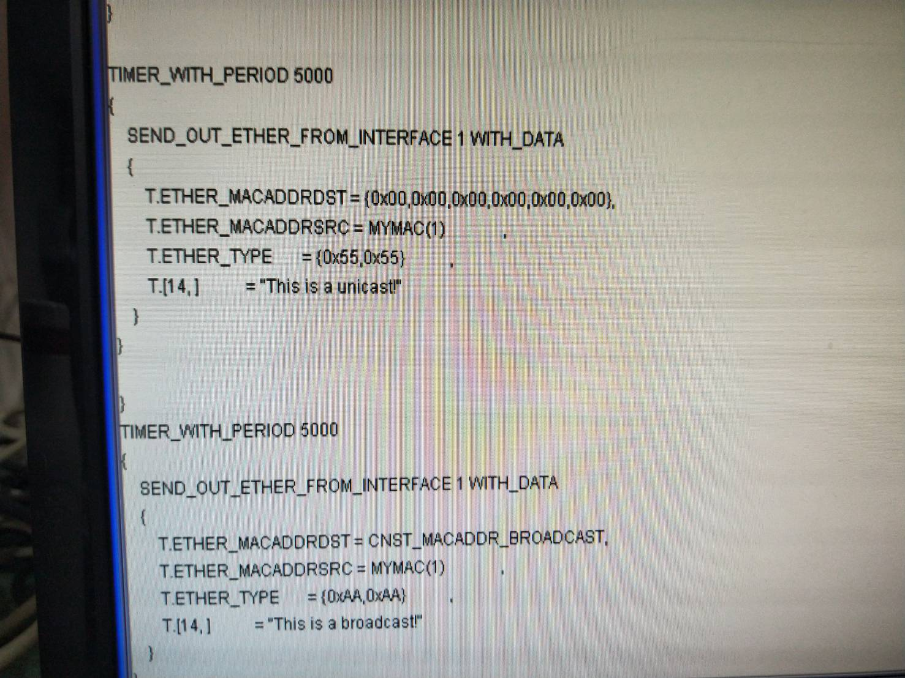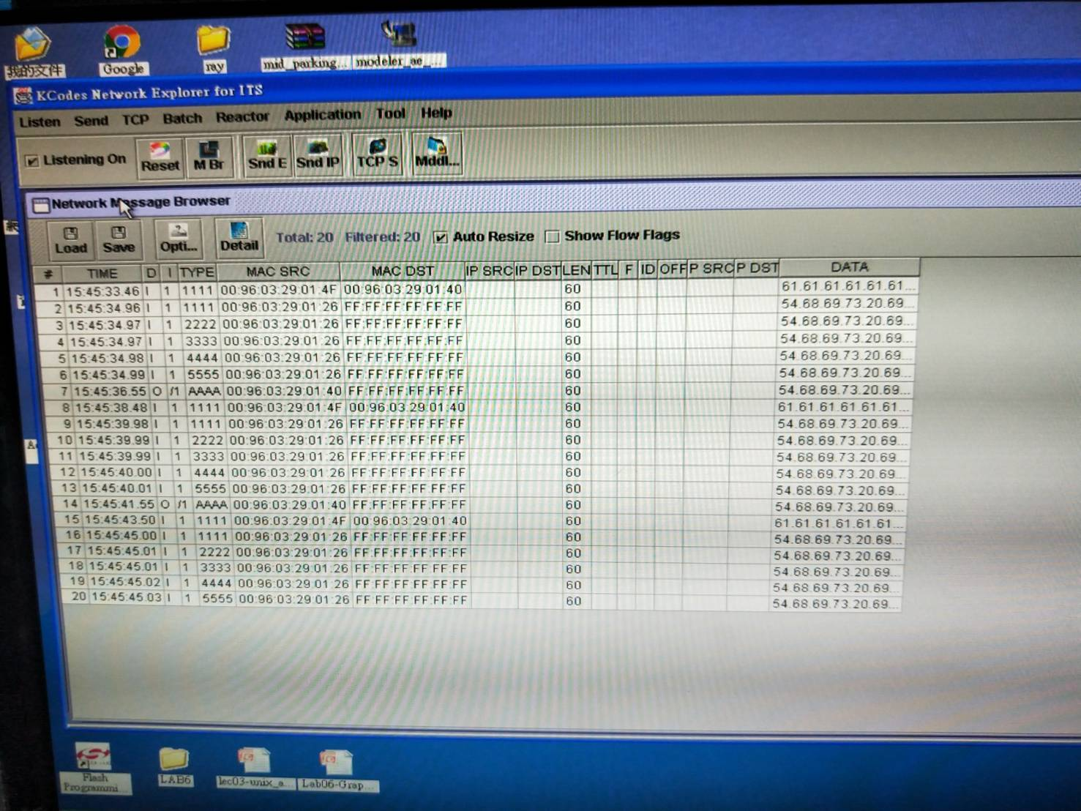

二、MAC Address 查詢

1.討論Format1與Format2的差異處

**Format 1**

|  |  |  |  |
| --- | --- | --- | --- |
| A0:02 | Queried Machine Number | Queried Interface  Number | Queried MAC Address |

**Format 2**

|  |  |  |
| --- | --- | --- |
| A0:03 | Queried Machine Number | Queried Interface Number |

差異在沒有Queried MAC Address。

2.以Format1與Format2為基礎，試著想想是否可以設計出一個更好更完善的協定？

我個人認為Format1已經是一個挺完善的協定了。

1. 結果討論:

Table

|  |  |
| --- | --- |
| Name | MAC Address |
| Leader | 00:96:03:29:01:4F |
| Member1 | 00:96:03:29:01:40 |
| Member2 | 00:96:03:29:01:26 |
| Member3 | 00:96:03:29:01:27 |
| Member4 | 00:96:03:29:01:15 |

心得:還好做實驗前有認真聽老師講解，所以在做實驗的時候更加上手，也經過實驗當leader更了解自己在做甚麼，而不是囫圇吞棗，當中會碰到一些問題，組員都會互相幫忙，也會把結報題目討論完才離開實驗室，感覺很棒。

1. 補充資料:

<http://www.tsnien.idv.tw/Network_WebBook/chap15/15-6%20%E8%A8%8A%E6%A1%86%E6%A0%BC%E5%BC%8F.html>

<https://en.wikipedia.org/wiki/EtherType>

<https://sls.weco.net/node/10698>